LE HERISSON D’EUROPE
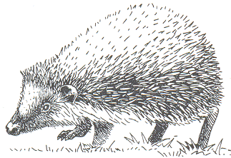
- Le hérisson est un mammifère nocturne de la famille des insectivores.
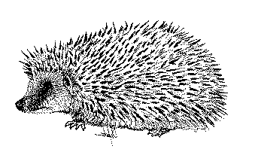
- Il a un corps arrondi d’environ 30 cm de longueur et il porte un manteau de piquants. Ses pattes sont courtes de même que sa queue.
- Ses petits yeux de myope lui servent peu. Mais son ouïe est fine. Le sens le plus développé est l’odorat.

- Habitat :
  - Les haies, les jardins, les lisières de forêts couvertes de buissons.
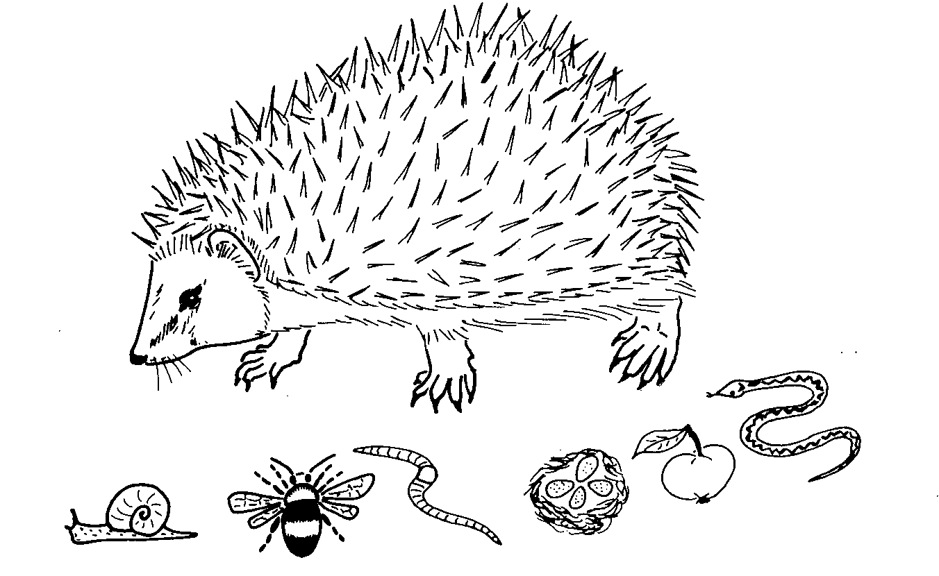
  - Dans d’anciens terriers de lapins ou arbres creux, il installe un lit avec de la mousse et des feuilles. Le hérisson y dort toute la journée.

- Un gros mangeur :
  - Des insectes, des vers de terre, des limaces, des escargots, des œufs…
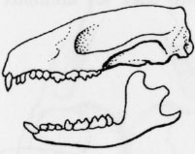
  - Des larves, des grenouilles, des crapauds.
  - Des guêpes, des vipères, des jeunes souris.
  - Des baies, des fruits, des champignons, des glands.

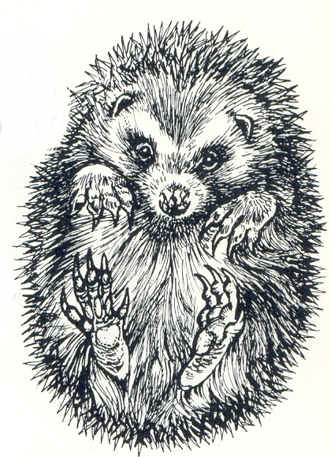
- Ses moyens de défense :
  - Le hérisson se défend d’une manière originale : il ne bouge plus, se met en boule et dresse ses piquants.
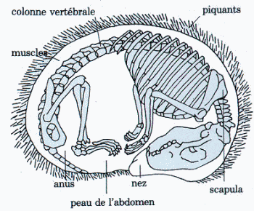

- Ses ennemis :
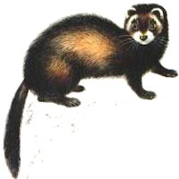
  - Le chien, le renard, le putois, la belette…
  - Insecticides, pesticides
  - Mais surtout nos voitures !
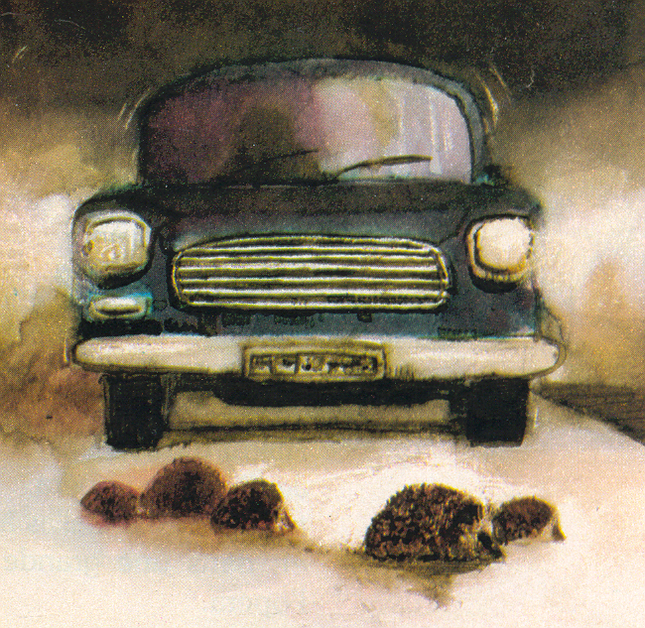
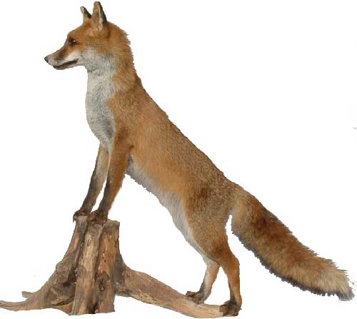

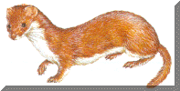

- Et l’hiver ?

  - Le hérisson se retire dans un abri (sous un tas de feuilles, un tas de bois..).
  - Il hiberne (dort tout l’hiver) jusqu’au printemps en vivant sur ses réserves de graisse.

- Reproduction :
  - Entre avril et juin, la mère donne naissance à 5 à 8 petits qui sont d’abord allaités durant 1 mois.
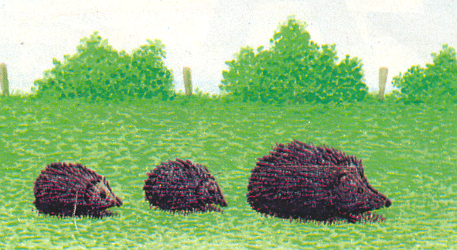
  - Puis les petits accompagnent la mère dans la recherche de nourriture.

A la queue leu leu…

  - Après 2 mois, ils doivent se débrouillés et sont chassés du nid.
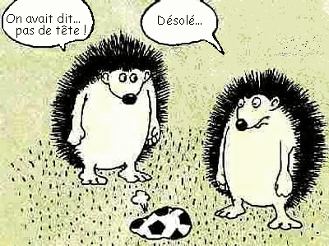
- Humour !

